Onglet 1

Maîtrise du support IT : Déploiement d'un Centre de Services via GLPI

Analyse et traitement du cycle de vie des tickets (Incidents, Problèmes, Changements)

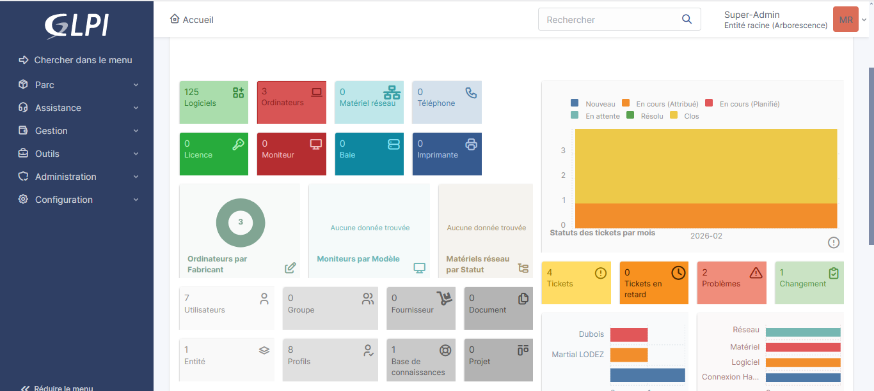

Présenté par: Serigne Amdy CISSE
Étudiant en BUT 2 Réseaux et Télécommunications
Parcours : Réseau Opérateur Multimédia

SOMMAIRE
Introduction 3
Partie 1 : Fondations et Rôle du Centre de Services (Service Desk) 4
Quelques notions à connaître 4
1. Qu'est-ce que ITIL ? 4
2. Qu'est-ce que GLPI ? 4
3. La distinction Incident / Problème 4
Le cycle de vie d'un ticket dans GLPI 5
Partie 2 : Pilotage et résolution des incidents dans GLPI 6
1. Définir la priorité de traitement (La Matrice ITIL) 6
La prise en compte du demandeur (VIP & VOP) 7
2. Créer et qualifier un ticket d'incident dans GLPI 8
3. Traitement du ticket d’incident 10
4. L'escalade d'un ticket (Niveau 1, 2, 3) 11
Partie 3: : La gestion des problèmes (Problem Management) 12
1. Création et qualification d'un ticket "Problème" 12
3. Clôturez le ticket problème et documentez sa résolution 15
Partie 4 : la Gestion des Changements (Change Management) avec ITIL et GLPI 16
Définition d'un Changement (selon ITIL) 16
1. Création et qualification de la demande de changement (RFC) 16
2. Analyse d'impact et planification du changement 17
3. Exécution, documentation et clôture du changement 17
Conclusion 18

Introduction
Aujourd'hui, un support informatique performant est indispensable au bon fonctionnement d'une entreprise. Pour structurer cette assistance et ne pas agir uniquement dans l'urgence, les professionnels s'appuient sur des méthodes reconnues comme ITIL, couplées à des outils de gestion de tickets comme GLPI.
Ce rapport a pour objectif de présenter concrètement l'organisation et les missions d'un Centre de services à travers ce logiciel.
Pour bien comprendre comment une demande est traitée de A à Z, nous commencerons par définir le rôle central du Centre de services et le parcours classique d'un ticket. Ensuite, nous mettrons en pratique les trois grands piliers de l'assistance technique : d'abord la gestion des incidents pour dépanner les utilisateurs au quotidien, puis la gestion des problèmes pour enquêter sur les pannes récurrentes, et enfin la gestion des changements pour faire évoluer le matériel en toute sécurité

Partie 1 : Fondations et Rôle du Centre de Services (Service Desk)

Quelques notions à connaître
Pour appréhender la gestion du support, il est nécessaire de définir le cadre théorique (ITIL) et l'outil technique (GLPI).

1. Qu'est-ce que ITIL ?
- Définition : ITIL signifie Information Technology Infrastructure Library. C'est un référentiel international de bonnes pratiques pour le management des services informatiques.
- Objectif : Il ne s'agit pas de règles rigides, mais de recommandations pour assurer une gestion du Système d'Information (SI) performante et alignée sur les besoins des utilisateurs et de l'entreprise.

2. Qu'est-ce que GLPI ?
- Définition : GLPI (Gestionnaire Libre de Parc Informatique) est une solution ITSM (IT Service Management) en Open Source.
- Fonctionnalités : Il permet de centraliser la gestion informatique. Ses deux piliers principaux sont :
  - La gestion de parc (inventaire matériel et logiciel).
  - Le Service Desk (suivi des tickets et assistance utilisateurs).

3. La distinction Incident / Problème
C'est la notion fondamentale pour utiliser GLPI correctement :
- L'Incident (Le constat)
Définition : Correspond à un comportement anormal d’un composant du SI ou une interruption de service.
Exemples : dysfonctionnement matériel, bug logiciel, coupure réseau.
But : Rétablir le service le plus vite possible ("Remise en route").
- Le Problème (La cause)
Définition : Il s'agit de la cause profonde (souvent inconnue au départ) d'un ou plusieurs incidents. On crée généralement un ticket "Problème" lorsqu'un incident se répète souvent.
But : Identifier la cause racine et la corriger définitivement pour que l'incident ne se reproduise plus.

Le cycle de vie d'un ticket dans GLPI
Une fois créé, un ticket ne reste pas figé. Il suit un parcours structuré en 6 étapes clés, allant de son enregistrement jusqu'à sa clôture définitive.
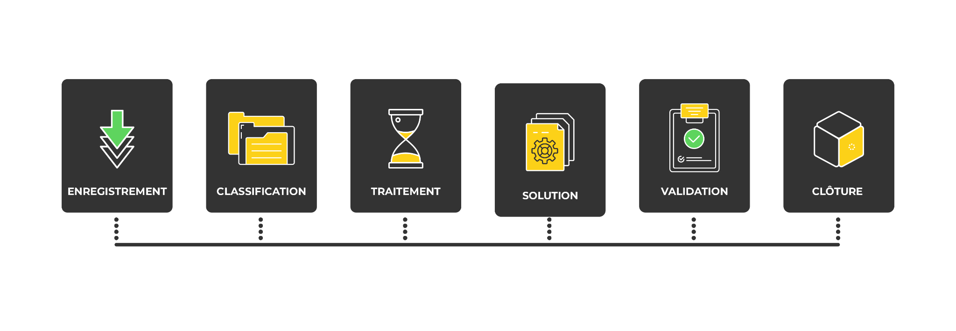

Cycle de vie d'un ticket dans GLPI

Pour assurer un suivi rigoureux, chaque étape de ce processus métier est associée à un statut technique précis dans l'interface de GLPI
Voici le détail de ce cycle de vie :

Étape du processus | Objectif de l'étape | Statut dans GLPI
1. Enregistrement | Création initiale du ticket dans le système. | Nouveau
2. Classification | Qualification de la demande : détermination de la catégorie (incident/demande), de l'impact et de l'urgence. | Nouveau  (ou En attente si le technicien manque d'informations)
3. Traitement | Prise en charge réelle : le ticket est attribué à la personne compétente pour résolution. | En cours (attribué)  (ou En cours (planifié) si l'intervention est différée)
4. Solution | Le technicien estime avoir résolu le problème et propose la solution au demandeur. | Résolu
5. Validation | Le demandeur confirme que la solution proposée fonctionne et répond à son attente. | Clos
6. Clôture | Fermeture définitive du ticket (soit par validation du demandeur, soit automatiquement après un délai sans réponse). | Clos

Partie 2 : Pilotage et résolution des incidents dans GLPI

1. Définir la priorité de traitement (La Matrice ITIL)
Le rôle du technicien ne se limite pas à enregistrer un incident ; il doit évaluer son ordre de passage dans la file d'attente. Selon les bonnes pratiques ITIL, cette priorisation ne se base pas sur des critères techniques, mais sur des critères métiers (l'impact sur l'activité de l'entreprise).
Pour déterminer l'ordre de traitement, on applique la règle suivante :
Priorité = Impact × Urgence
Voici comment distinguer ces deux notions souvent confondues :
- L'Impact (Sévérité) : Quelle est la conséquence sur le business ? Il mesure l'effet de l'incident sur l'activité économique (perte de chiffre d'affaires, arrêt de production). Il prend aussi en compte le nombre d'utilisateurs touchés : une panne bloquant tout un service aura un impact plus fort qu'une panne isolée.
- L'Urgence (Criticité) : À quelle vitesse devons-nous agir ? Il s'agit du facteur temps. C'est le délai acceptable avant que l'incident n'ait des répercussions irréversibles ou très graves sur les affaires.

La prise en compte du demandeur (VIP & VOP)
Au-delà de l'incident lui-même, la priorité peut être ajustée selon le profil de l'utilisateur impacté :
- VIP (Very Important Person) : Il s'agit des membres de la Direction (Comex, Codir). C'est une liste statutaire établie par la Direction Générale.
- VOP (Very Operational Person) : Il s'agit de collaborateurs occupant un poste clé à un moment critique.
La différence avec les VIP : Le statut VOP est souvent lié à la temporalité ou à la saisonnalité.
Exemple : Un comptable en période de clôture fiscale, un responsable paie en fin de mois, ou un commercial lors d'un pic d'activité.

La matrice de priorité se configure dans GLPI via le menu Configuration > Générale > Assistance.
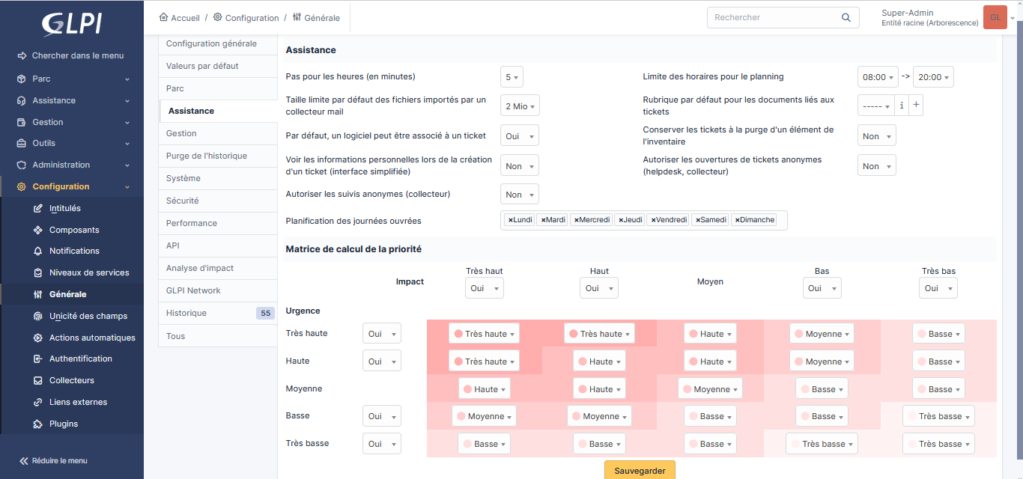

2. Créer et qualifier un ticket d'incident dans GLPI
Pour créer le ticket nous utilisons l’interface standard de GLPI, accessible depuis l’écran d’accueil de GLPI par le menu Assistance > Créer un ticket.
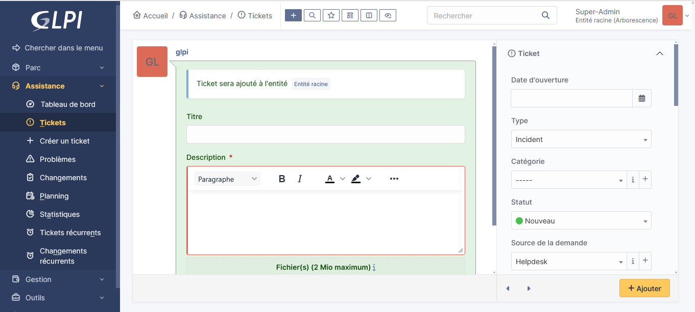
Pour ce premier exercice, nous traitons la demande de M. Martial Lodez, vendeur, dont le poste de travail ne démarre plus. En tant que technicien, j'ai saisi le ticket via l'interface standard (Source : Helpdesk).
Voici les éléments clés de la configuration telle qu'elle apparaît dans GLPI :
A. Les informations générales (Qualification) Pour assurer un aiguillage correct du ticket, les champs suivants ont été renseignés :
- Date d'ouverture : 12/02/2026 à 12:00.
- Type : Incident (car il s'agit d'une interruption de service et non d'une demande de matériel).
- Catégorie : Matériel (le dysfonctionnement semble physique).
- Acteurs : Le ticket est lié au demandeur Martial Lodez et m'est directement attribué (tech) pour traitement immédiat.
B. La description du dysfonctionnement Une description précise est indispensable pour le diagnostic futur.
- Titre : "Poste de travail ne démarre pas" (Clair et concis).
- Description détaillée : J'ai noté les symptômes factuels : "M. Lodez appuie sur le bouton Power [...] et celui-ci ne démarre pas, même après plusieurs tentatives."
C. La Matrice de Priorité (Calcul ITIL) C'est ici que se joue la qualité de service (SLA). Sur la base des informations recueillies, j'ai défini la priorité ainsi :
- Urgence : HAUTE
Justification : L'utilisateur est un vendeur. S'il ne peut pas accéder à son poste, il ne peut pas vendre. Le besoin de résolution est immédiat (critère temporel/utilisateur).
- Impact : MOYEN
Justification : Le problème est critique mais isolé : il ne touche qu'une seule personne (Martial Lodez) et non tout le service commercial ou l'entreprise entière (critère économique/entreprise).
- Résultat = Priorité : HAUTE
GLPI a automatiquement calculé la priorité finale en croisant l'urgence haute et l'impact moyen. Ce ticket sera donc traité prioritairement par rapport aux tickets de priorité "Normale".

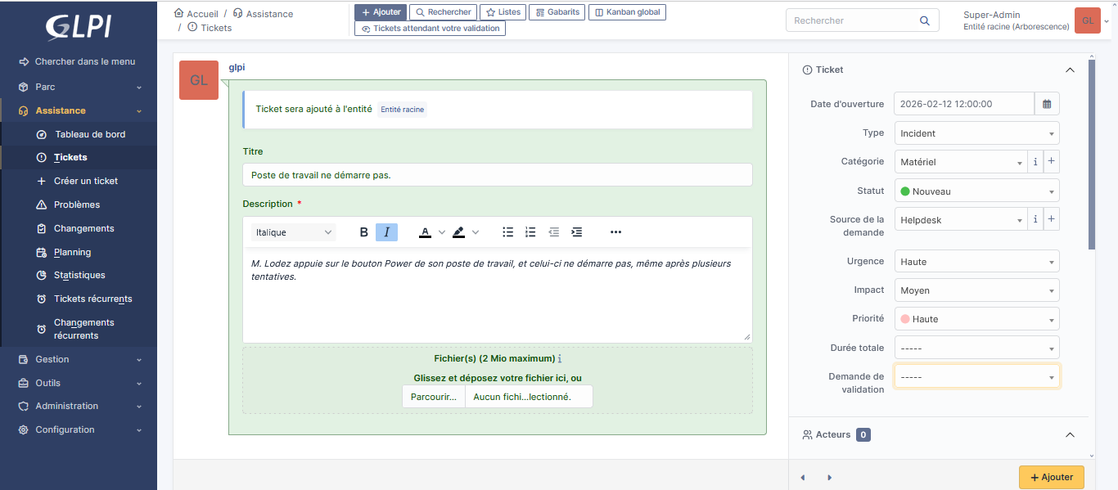

Après la création du ticket il apparaît dans la liste des tickets non résolue
avec le statut en cours (Attribué).

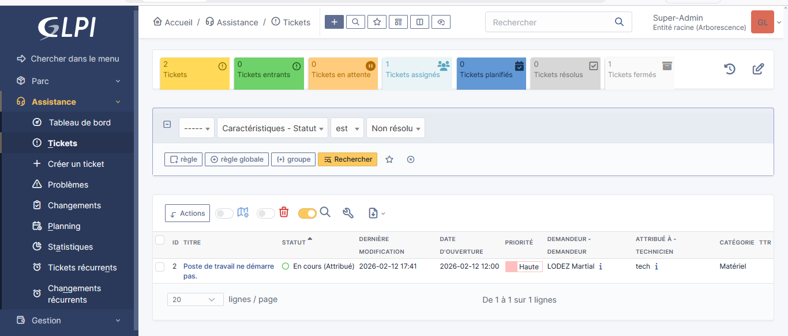

3. Traitement du ticket d’incident

Dans GLPI, vous accédez au traitement du ticket (via le menu vertical à gauche : onglet Traitement du ticket). Cliquez sur le bouton Réponse tout en bas ensuite choisissez solution. Après avoir choisi le type de solution il faut remplir le champ description pour décrire les étapes de résolution puis sauvegardez

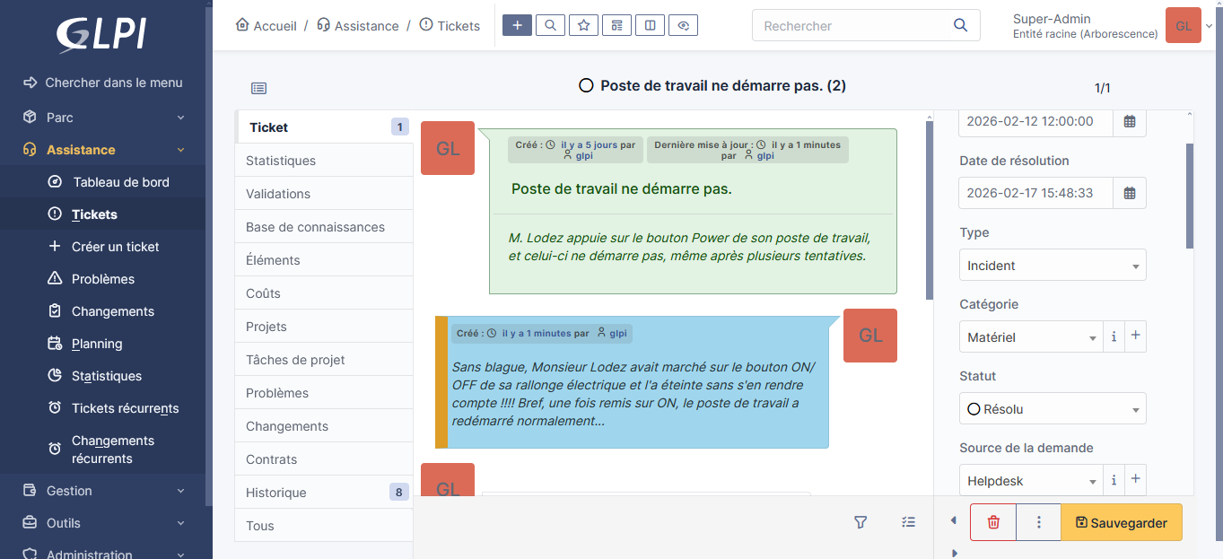

GLPI se positionne immédiatement sur l’écran d’approbation de la solution par le demandeur (et donc de clôture du ticket). Nous avons écris un commentaire qui montre que le demandeur est d’accord avec la solution apportée
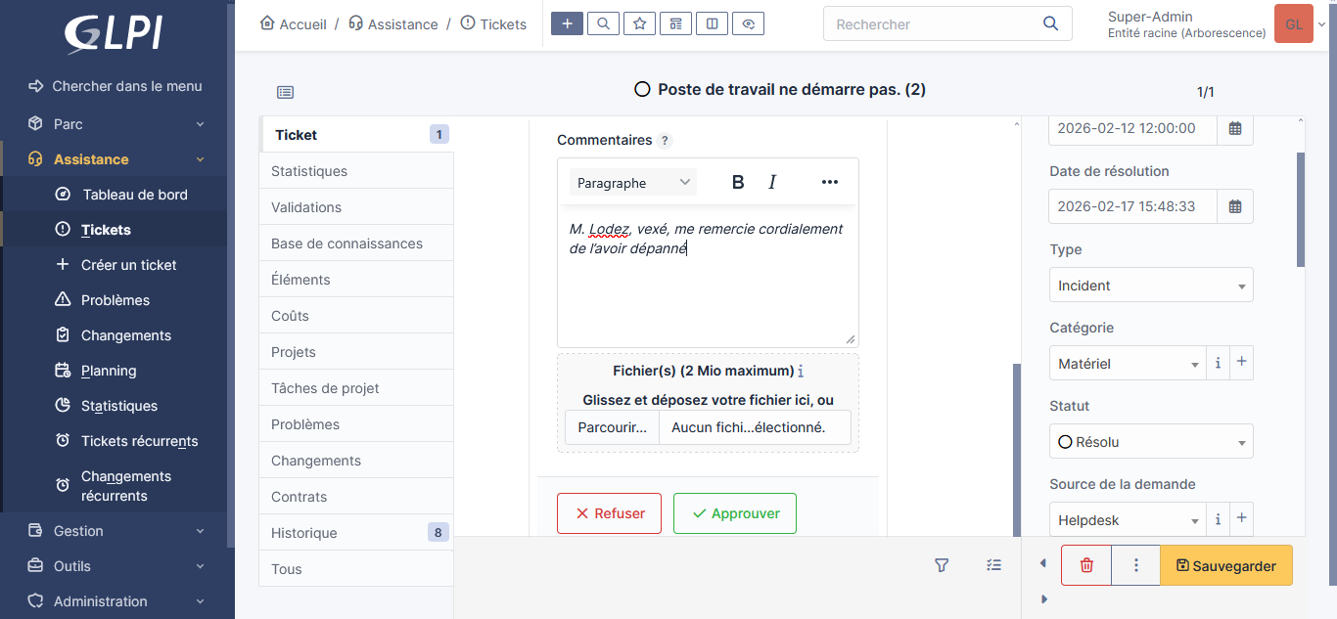

Le ticket passe alors en statut Clos.

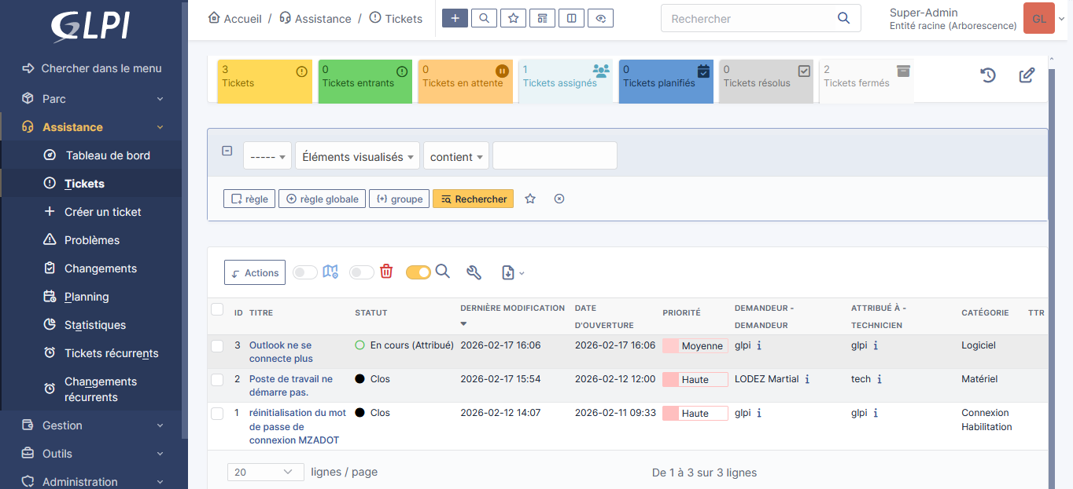

4. L'escalade d'un ticket (Niveau 1, 2, 3)
Lorsque le technicien de niveau 1 (N1) ne possède pas les droits ou les compétences pour résoudre l'incident, il doit transférer le ticket à une équipe spécialisée. C'est le principe de l'escalade.
A. L'escalade Fonctionnelle (Montée en compétence)
Elle suit une chaîne précise : N1 => N2 => N3 (ou Fournisseur externe).
- Dans GLPI : On modifie le champ "Attribué à" pour transmettre le ticket au groupe ou au technicien concerné (ex: Admin Système).
- Règle d'or : Le créateur du ticket (N1) conserve la propriété du ticket. C'est lui qui reste responsable du suivi et de la communication avec l'utilisateur jusqu'à la clôture.
- Bonnes pratiques : Ne jamais court-circuiter le N2 pour aller directement au N3 (souvent des experts ou chefs de projet) afin de ne pas surcharger ces ressources critiques.
B. L'escalade Hiérarchique (Management)
- Déclencheur : Si le technicien constate que le SLA (délai de résolution) risque d'être dépassé.
- Action : Alerter le management pour mobiliser des ressources supplémentaires ou prioriser l'incident.
C. Traçabilité
Chaque changement d'attribution et chaque action sont enregistrés automatiquement dans l'onglet Historique de GLPI, garantissant un suivi complet du cycle de vie du ticket.
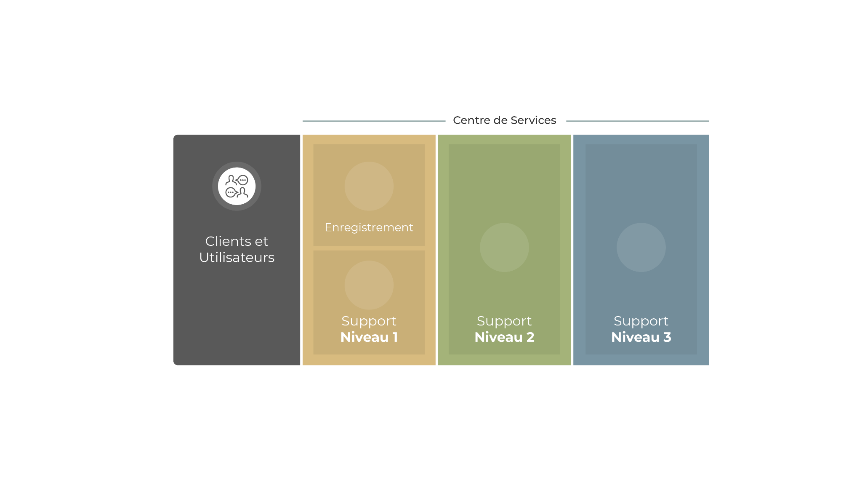

Escalader le ticket au niveau supérieur

Partie 3: : La gestion des problèmes (Problem Management)

Création et qualification d'un ticket "Problème"
Rappel ITIL : L'objectif de la gestion des problèmes est d'investiguer sur la cause racine d'un ou plusieurs incidents afin d'éviter qu'ils ne se reproduisent.
Toujours sur le menu Assistance > puis Problèmes. Cliquez sur ajouter et renseignez les différents champs.
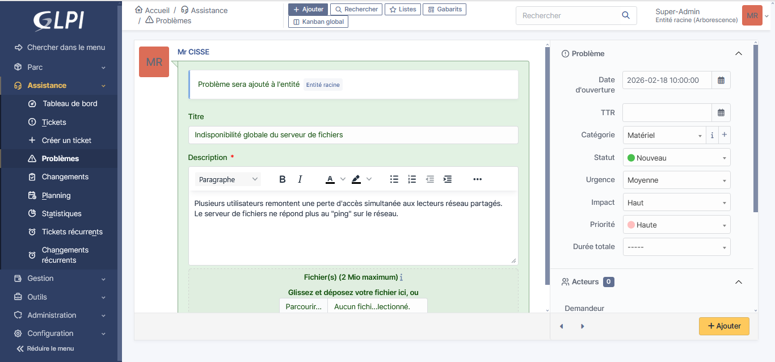

Après avoir cliqué sur le bouton Ajouter, le ticket apparaît en tête de la file des problèmes, avec sa référence : le numéro de ticket problème.
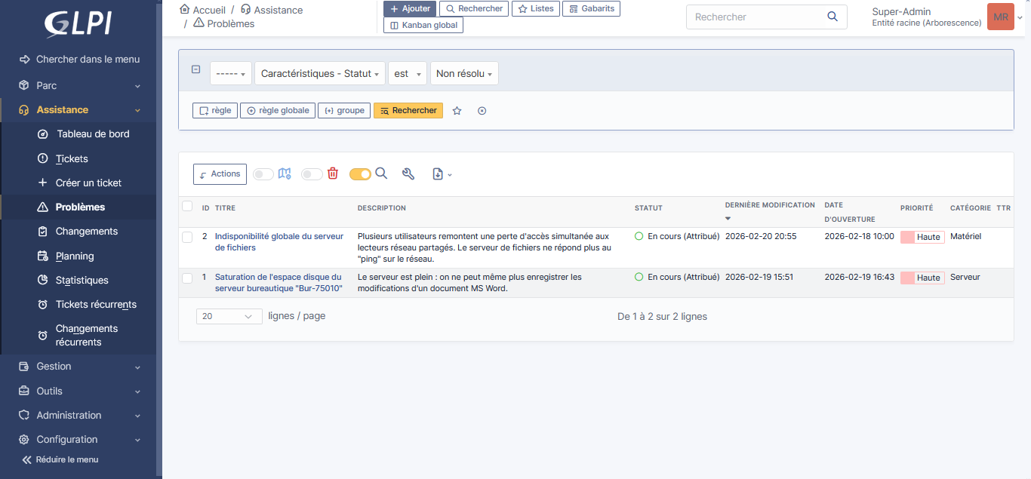

- Traitement et suivie du ticket problème dans GLPI

- Réalisez l’investigation pour trouver la cause réelle du problème

Suite à la création d'un ticket d'incident signalant une "Perte d'accès au lecteur réseau partagé", j'ai constaté qu'il s'agissait d'une panne majeure affectant potentiellement plusieurs utilisateurs. J'ai donc créé un ticket Problème (Assistance > Problèmes) intitulé : "Indisponibilité globale du serveur de fichiers”

- La consolidation (Liaison des tickets)
Pour respecter les bonnes pratiques ITSM, j'ai utilisé l'onglet "Tickets" de mon problème pour y rattacher l'incident initial.
- L'avantage opérationnel : Cette liaison permet de centraliser le travail d'investigation sur le ticket Problème. Lorsque ce problème sera résolu, tous les incidents qui lui sont rattachés pourront être clôturés automatiquement et en masse.

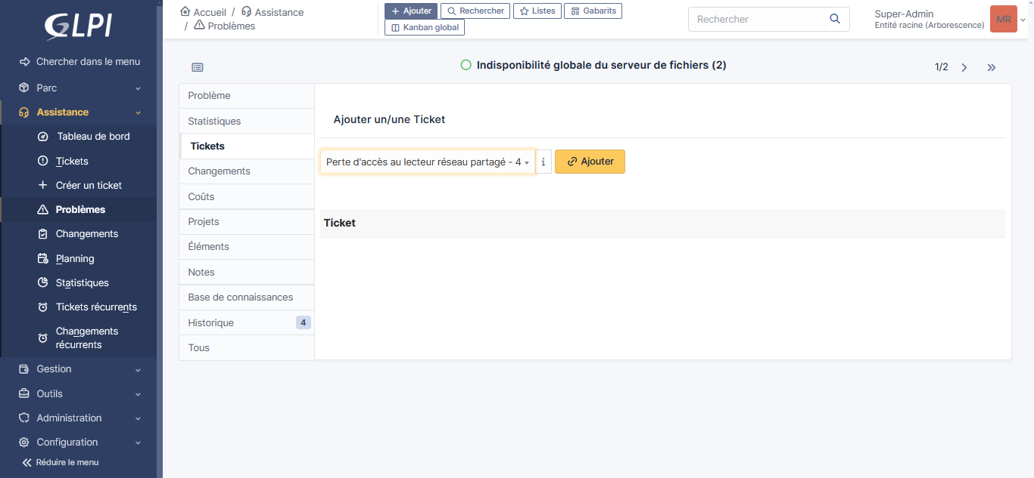

- Planification et attribution des Tâches
Contrairement à un simple incident, la résolution d'un problème nécessite souvent l'intervention de plusieurs experts (escalade au Niveau 2 ou 3). Dans GLPI, j'organise ce travail via des Tâches.
- Pour mon problème de serveur, j'ai créé une tâche spécifique : "Ajouter 16 Go de RAM et redémarrer le service".
- J'ai assigné cette tâche à l'équipe d'Administration Système. Cela permet de suivre le temps passé et l'avancement technique sans noyer l'utilisateur d'informations incompréhensibles.

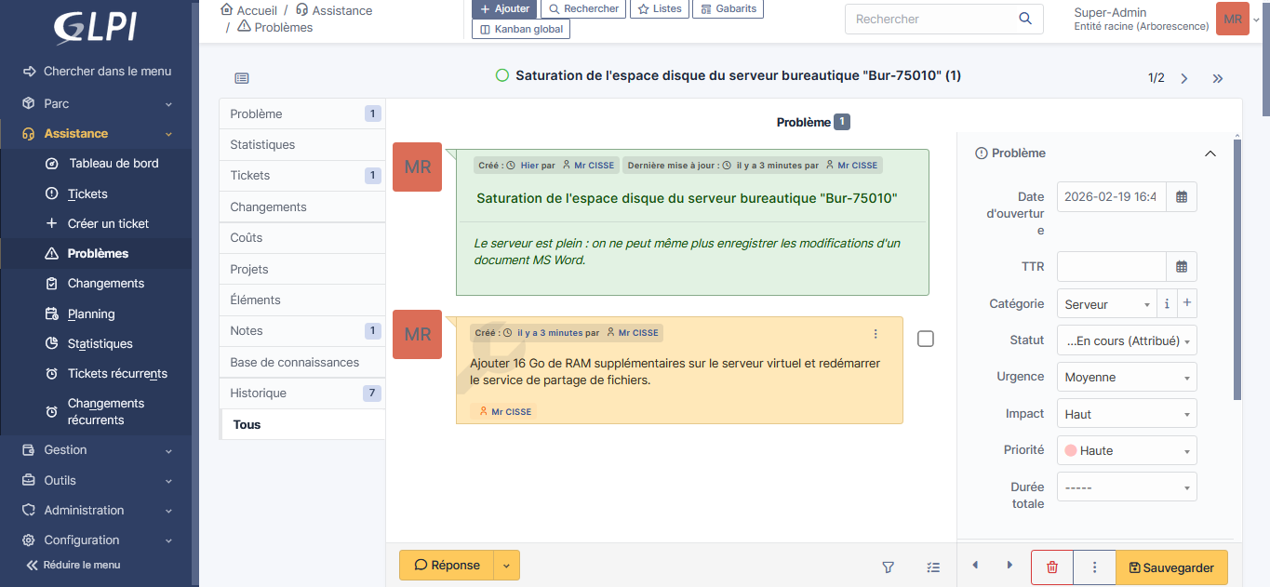

3. Clôturez le ticket problème et documentez sa résolution

Une fois l'intervention technique terminée (dans notre cas, l'ajout de RAM et le redémarrage des services), j'ai documenté la résolution directement dans le ticket Problème.
- Sur GLPI 10, j'utilise la fonction "Ajouter une solution" depuis le menu d'action rapide. Je prends soin de détailler les actions techniques menées pour garantir une bonne traçabilité.
- Cette action fait passer le statut du problème en "Résolu" (puis "Clos" selon le processus de validation).

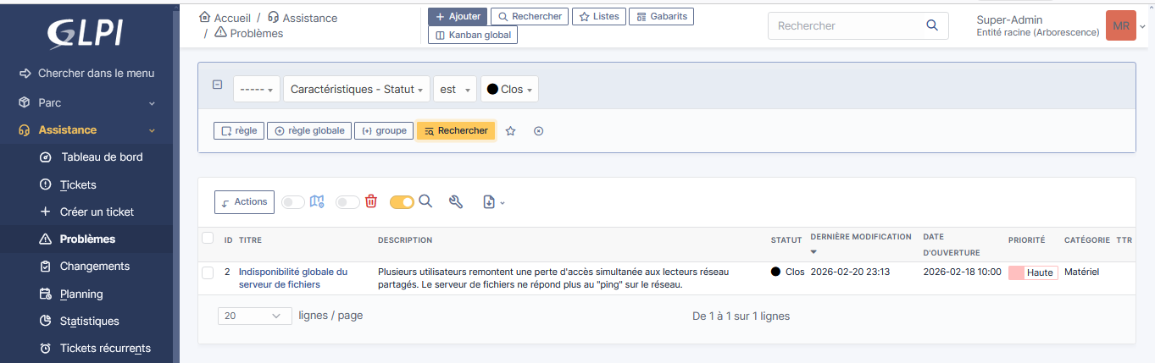

Partie 4 : la Gestion des Changements (Change Management) avec ITIL et GLPI

Définition d'un Changement (selon ITIL)
Dans le cadre du référentiel ITIL, un changement désigne toute action consistant à ajouter, modifier ou retirer un service du système d'information (SI) ou l'un de ses éléments constitutifs.

1. Création et qualification de la demande de changement (RFC)
A. L'enregistrement de la demande Conformément aux bonnes pratiques ITIL, toute modification majeure de l'infrastructure de production doit faire l'objet d'une Demande de Changement (RFC). Dans GLPI, j'ai initié cette démarche via le menu Assistance > Changements.
B. La qualification du ticket La qualification est essentielle pour permettre aux décideurs d'évaluer la pertinence de la demande. J'ai renseigné les éléments suivants :
- Le Titre et la Description : Ils explicitent clairement l'objectif (ex : Migration du serveur de fichiers vers le Cloud pour pallier les pannes récurrentes).
- La Catégorie : Orientée vers l'infrastructure pour un aiguillage correct.
- L'Urgence et l'Impact : L'urgence est qualifiée de "Moyenne" (action planifiée) mais l'impact est "Haut" car la modification touchera l'ensemble des collaborateurs utilisant le système de fichiers.

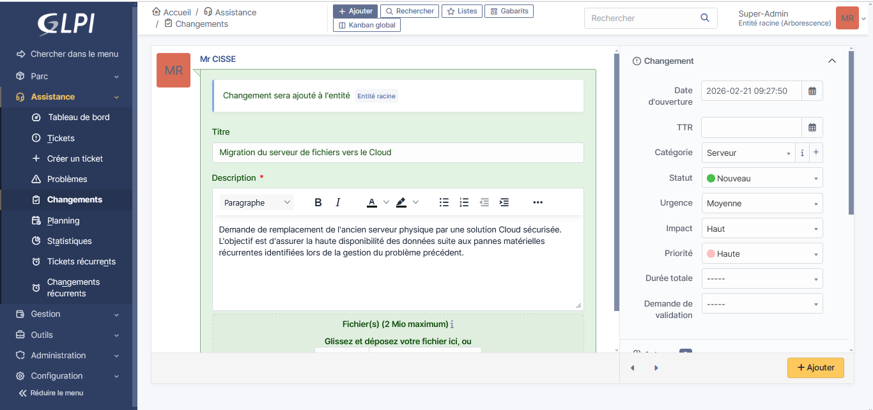

2. Analyse d'impact et planification du changement
Rappel ITIL : Un changement ne doit jamais être exécuté sans avoir évalué ses risques et prévu une solution de secours en cas d'échec (le plan de retour en arrière ou "Rollback").
A. L'évaluation des risques (Impacts) Avant toute intervention, j'ai documenté les conséquences techniques et organisationnelles du changement dans l'onglet Analyse de GLPI.
- L'impact identifié est une coupure totale de l'accès aux fichiers pendant la durée de l'opération. Pour limiter ce risque, l'intervention est planifiée sur une plage horaire non ouvrée.
B. La structuration de l'intervention (Plans d'action) Pour garantir le succès de l'opération, deux plans ont été rédigés et soumis à validation :
- Le Plan de déploiement : Il détaille les étapes techniques pas-à-pas (sauvegarde préalable, migration des données, modification des accès utilisateurs, phase de tests).
- Le Plan de retrait (Backout / Rollback) : C'est le filet de sécurité imposé par la norme ITIL. Il garantit qu'en cas de dysfonctionnement imprévu lors du déploiement, nous avons une procédure stricte pour réactiver l'ancien serveur de fichiers et remettre le système dans son état initial sans perte de données.

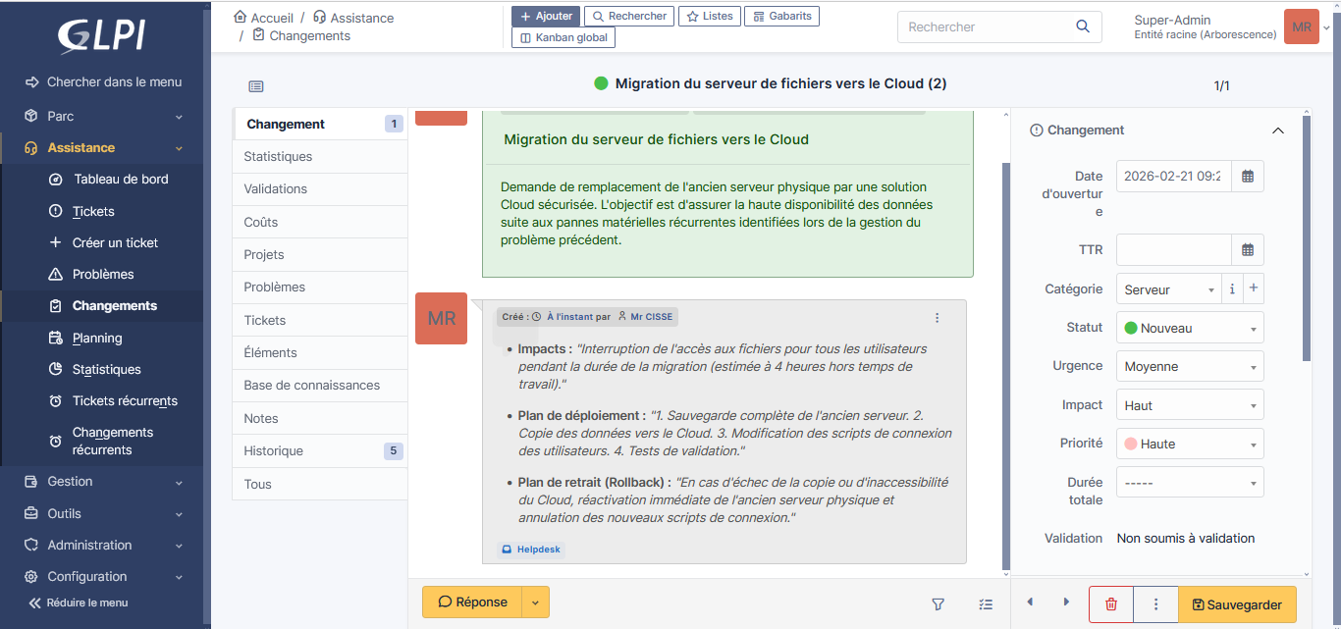

3. Exécution, documentation et clôture du changement
A. L'Approbation et le déploiement Suite à l'analyse des risques, le responsable informatique (CAB) a validé la demande, faisant passer le statut du changement à "Accepté". C'est ce feu vert qui a autorisé l'équipe technique à procéder à la migration vers le Cloud durant le week-end, en suivant scrupuleusement le plan de déploiement établi.
B. Clôture et fin de cycle Une fois la nouvelle infrastructure opérationnelle et les tests validés, j'ai documenté le succès de l'opération via la fonction "Ajouter une solution" dans GLPI.
- Le ticket est ainsi passé en statut "Appliqué", puis "Clos" après approbation finale.
- L'ancien serveur physique (qui était la cause de notre "Problème" initial) est définitivement retiré du parc.

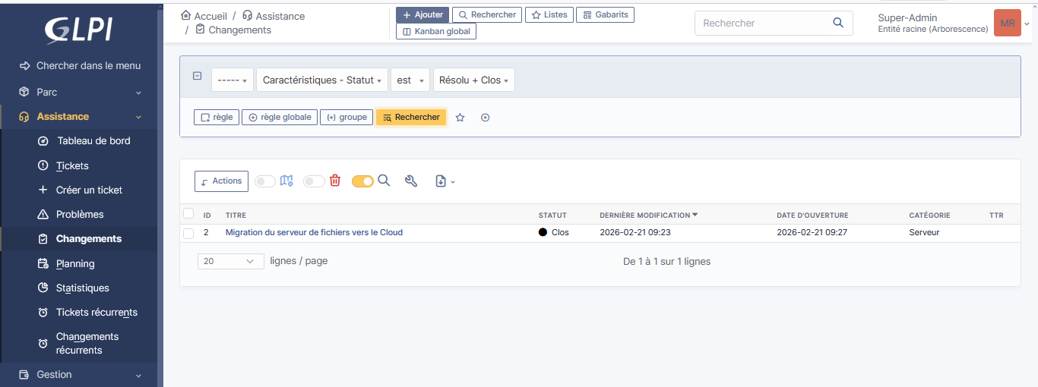

Conclusion
Ce dossier pratique m'a permis de comprendre concrètement la logique ITIL à travers l'outil GLPI. J'ai pu constater qu'en entreprise, le support informatique ne sert pas uniquement à réparer des pannes dans l'urgence.
Au fil des manipulations, j'ai retenu trois étapes clés :
- L'Incident sert à dépanner l'utilisateur le plus vite possible.
- Le Problème sert à chercher la vraie cause de la panne pour éviter qu'elle ne revienne.
- Le Changement sert à faire évoluer le matériel ou les logiciels en toute sécurité, après avoir évalué les risques et obtenu un accord.
En résumé, utiliser un outil centralisé comme GLPI pour lier ces trois étapes est indispensable. Cela permet de garder un historique clair des interventions, de protéger l'infrastructure informatique et d'offrir un service stable aux utilisateurs.

Documentation officielle
Documentation officielle

